大张展位自租赁以来合计到访276组，成交35套。
大张展位一方面是项目宣传（有项目宣传片播放、销售政策体现）
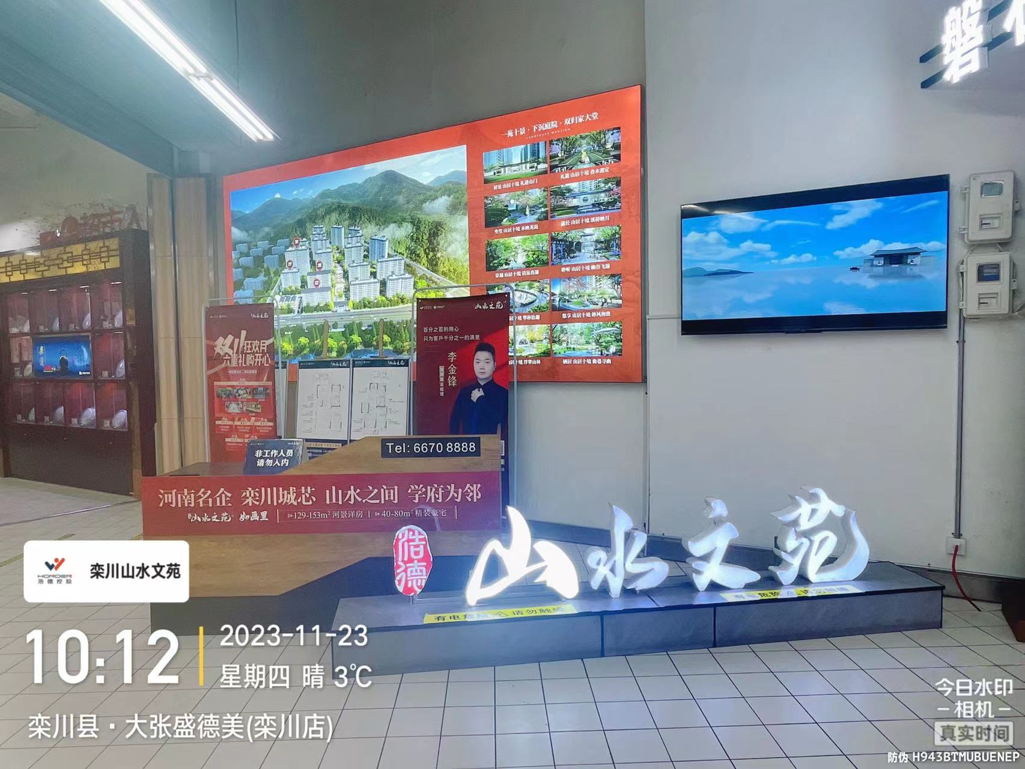

二是我们展位在大张是具体唯一派单性，可在大张内部进行人员派单
